GUÍA DE PRÁCTICA DE LABORATORIO
PERÍODO ACADÉMICO | 2024 –2S
ASIGNATURA | Prácticas Hospitalarias II |  |  | SEMESTRE: 8 |  |  |  |  | PARALELO: A
NOMBRE DEL DOCENTE | ANA CAROLINA GONZÁLEZ R
FECHA | 14/11/2024
NÚMERO DE PRÁCTICA | 4 |  | HORA: 09:00-12:00H |  |  |  |  | DURACIÓN: 3H
NOMBRE DE LOS ESTUDIANTES. | GRUPO 1 |  |  |  | GRUPO 2
LUGAR DE LA PRÁCTICA | Lab E302
TÍTULO DE LA UNIDAD | Diagnóstico microbiológico de líquidos biológicos
TEMA DE LA PRÁCTICA | Diagnóstico microbiológico de líquido peritoneal
RESULTADO DE APRENDIZAJE.
Ejecuta con destreza cada uno de los parámetros de análisis de pruebas microbiológicas realizadas para el diagnóstico de líquidos biológicos, analizando los resultados obtenidos, para correlacionar
OBJETIVO GENERAL | Determinar mediante el cultivo del Líquido peritoneal el diagnóstico microbiológico de una infección del Sistema del tracto intestinal
Objetivos específicos | 1.Conocer los pasos a seguir en la toma adecuada de muestras de Liquido peritoneal para la realización de estudios microbiológicos.  2.Analizar macroscópica y microscópicamente una muestra de líquido peritoneal  3.Aplicar las técnicas microbiológicas convencionales para el aislamiento e identificación de bacterias involucradas en las infecciones del líquido peritoneal.  4.Determinar el patrón de susceptibilidad de las bacterias aisladas en el líquido peritoneal a los agentes antimicrobianos.
FUNDAMENTO TEÓRICO:
El líquido peritoneal es un fluido que actúa como lubricante en la cavidad abdominal. Se encuentra en pequeñas cantidades entre las dos capas del peritoneo. El líquido peritoneal es producido por las células mesoteliales de las membranas abdominales y actúa reduciendo la fricción del movimiento de los órganos durante la digestión y proporcionando cierta humedad en las caras externas de los órganos localizados en el abdomen.

El análisis del líquido peritoneal es una prueba de laboratorio. Se realiza para examinar el líquido que se ha acumulado en la zona del abdomen alrededor de los órganos gastrointestinales. Esta zona se llama espacio peritoneal. La afección se denomina ascitis.
La prueba también se conoce como paracentesis o punción abdominal.

MATERIALES Y MÉTODOS
Equipos | Materiales |  |  |  |  |  | Reactivos
Microscopios, mecheros | Muestra de líquido pleural y peritoneal, Asas, placas, láminas portaobjeto, pipetas Pasteur estériles |  |  |  |  |  | Coloración de Gram
Estufa | Hisopos estériles, Medios de cultivo: agar Sangre, agar MacConKey
PROCEDIMIENTO / TÉCNICA:
A)Toma de la muestra:
Las muestras de Líquido pleural y peritoneal deben ser recolectadas por medio de paracentesis respectivamente antes de la terapia antimicrobiana por el médico tratante.
B) Análisis macroscópico de la muestra, examen directo e inoculación en medios de cultivo
1.Registre los datos personales del paciente y elabore una ficha de laboratorio con los datos epidemiológicos y clínicos del paciente, (consulte la historia clínica del paciente o comuníquese con el médico tratante).
2.Registre el volumen, apariencia y/o color del Líquido.
3. Prepare un frotis sin extender para ser teñido con la coloración de Gram.
4.Los resultados del Gram deben comunicarse inmediatamente al médico tratante
5.Tome una o dos gotas del líquido con una pipeta Pasteur estéril e inocule los medios de cultivo sólidos (agar sangre y agar chocolate) y líquidos..
6.Incube los medios de cultivo sólidos en atmósfera de microaerofilia (10% CO2 ) y los líquidos en aerobiosis a 36 ºC.
7.Revise los cultivos a las 24 horas.
RESULTADO (Gráficos, cálculos, etc.)
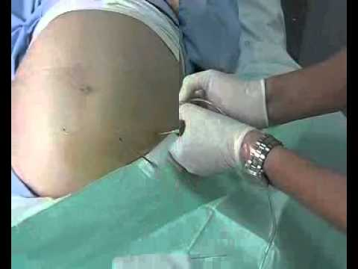
OBSERVACIONES
CONCLUSIONES
1.-Los estudiantes aplicaron los conocimientos sobre técnicas de toma de muestra y procesamiento adecuado para el diagnóstico de infecciones del sistema respiratorio inferior
RECOMENDACIONES
Aplicar las medidas de bioseguridad en el laboratorio uso de guates, tapabocas, mandil , pelo recogido
BIBLIOGRAFÍA
Microbiologia en Práctica de Jawets, Melnick y Adelberg E. Alche Editorial Atlante s.r.l
Microbiologia Fuerst Nueva Editorial Interamericana
XIMENA ROBALINO  DIRECTOR/A DE CARRERA |  | ANA C. GONZÁLEZ  DOCENTE

